مدرسة الرازي الشاملة
اليوم :.......... اختبار الاسم:
التاريخ:......... تنشئة الوطنية والاجتماعية الصف الثالث(ج)
======================================
السؤال الأول: ضع/ي إشارة ( √ ) أمام العبارة الصحيحة و إشارة ( Χ ) أمام العبارة الخاطئة.
1- ( ) أحافظ على سلامتي في بيئتي المحيطة.
2- ( )أسبح في الأماكن المخصصة للسباحة بوجود منقذ.
3- ( ) يجب أخذ الحيطة و الحذر عند استخدام وسائل التدفئة .
4- ( )الجلوس بطريقة سليمة من الطرق السلامة العامة.
5- ( ) السلامة العامة :هي إجراءات نتبعها لنحافظ على أنفسنا من الخطر الأذى.
6- ( ) تحافظ الشرطة الفلسطينية على الأمن و النظام.
7- ( ) تشاركنا الشرطة الفلسطينية في موسم قطف الزيتون.
8- ( ) من واجبنا احترام الشرطة.
9- ( ) الشرطة تطبق القانون على من يخالف قوانين السير.
10-( ) حماية المؤسسات الحكومية من أعمال الشرطة.
============================================
السؤال الثاني: ما واجبنا تجاه الشرطة.
1-..............................................
2-..............................................
3-.............................................
============================================
السؤال الثالث : اكتبي طرق الحيطة و الحذر عند:
1- استخدام الكبار لغاز الطهي.
..........................................................................................
..........................................................................................
2- قطع الشارع.
.........................................................................................
.........................................................................................
3- ممارسة السباحة.
.........................................................................................
.........................................................................................
============================================
السؤال الرابع : ميز/ي السلوك الصحيح من السلوك الخاطئ فيما يلي.
1- أنظر لليمين ولليسار قبل قطع الشارع. (.............................)
2- استخدم فوطة المطبخ عند إخراج الطعام من الفرن.(..............................)
3- العب في المفرقعات النارية. (..............................)
4- أصعد على الدرج بسرعة. (..............................)
5- أقطع الشارع من ممر المشاة. (..............................)
6- استمع لتعليمات المعلم. (..............................)
7- أشعل الغاز بغياب أمي عن المنزل. (...............................)
8- أتسلق الأشجار العالية و الأسوار. ( ..............................)
9- أرتدي الخوذة أثناء قيادة الدراجة . (...............................)
السؤال الخامس: نلاحظ الرسومات ثم نعبر كتابيا عنها:
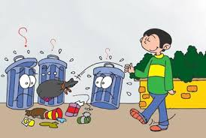
رأينا في السلوك .
..........................................................................................
الأثر الناجم عنه.
.........................................................................................

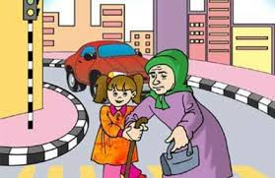
رأينا في السلوك .
..........................................................................................
الأثر الناجم عنه.
.........................................................................................

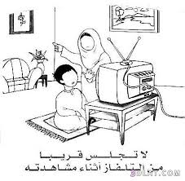
رأينا في السلوك .
..........................................................................................
الأثر الناجم عنه.
.........................................................................................
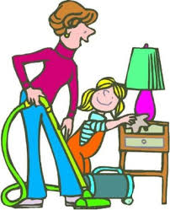
رأينا في السلوك .
..........................................................................................
الأثر الناجم عنه.
.........................................................................................
انتهت الأسئلة بالحمد الله
معلمة المادة: آيات بيت دهمان

